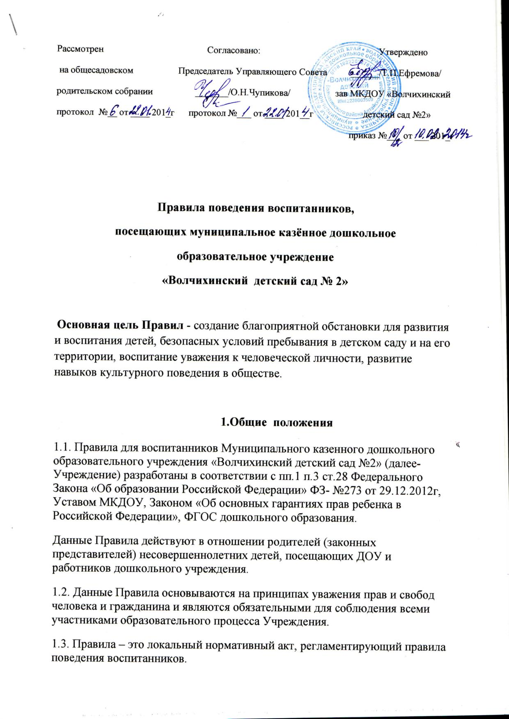

1.4. Настоящие Правила устанавливают правила поведения, определяют основные нормы и правила поведения в здании, на территории учреждения, с целью создания условий, способствующих гармоничному развитию детей дошкольного возраста.

1.5. Настоящие правила доводятся до сведения всех участников образовательного процесса родителей (законных представителей) детей и педагогических работников учреждения, а также путем размещения правил на официальном сайте учреждения, на информационном стенде в здании учреждения.

1.6. Настоящие Правила (дополнения и изменения к ним) рассматриваются и принимаются на общесадовском родительском собрании, согласовываются с Управляющим Советом МКДОУ, утверждаются и вводятся в действие приказом по учреждению.

1.7. Настоящие Правила являются обязательными для всех участников образовательного процесса Муниципального казенного дошкольного образовательного учреждения «Волчихинский детский сад №2»

1.8.Участниками образовательного процесса Учреждения являются:

-  воспитанники

- педагогические работники;

- иные работники Учреждения;

- родители (законные представители) несовершеннолетних детей.

1.9. Настоящие правила действуют до принятия новых.

**Основные правила поведения в МКДОУ**

1. Воспитанники должны уважать законные права участников образовательного процесса: детей, работников детского сада, родителей.

2. Все конфликты и недоразумения решать с соблюдением п.1

3. Воспитанники детского сада ведут себя честно и достойно, соблюдают нормы морали и этики в отношениях между собой и со старшими.

**1.Дети должны:**

- Проявлять уважение к старшим;

- Обращаться к воспитателям и помощникам воспитателей по имени, отчеству и на «Вы», к незнакомым взрослым - тоже на "Вы".

- Старшие дошкольники пропускают вперед младших дошкольников; мальчики - девочек.

- Уважительно и вежливо относиться к работникам детского сада.

- Спускаться и подниматься по лестницам, держась за поручни, соблюдать дистанцию, не толкать и не перегонять друг друга.

- Не кричать, говорить спокойно.

- Дошкольники должны проявлять внимание и осторожность во время еды.

- Дети 5-7 лет должны знать номера телефонов экстренной помощи , а также свой домашний адрес и номер домашнего телефона.

- Помогать другим, когда им нужна помощь;

- Аккуратно обращаться с игрушками и другими предметами развивающей среды, а также со своими и чужими вещами;

- Выполнять поручения воспитателей и других работников детского сада.

1. **В детском саду запрещено, поскольку представляет опасность для жизни и здоровья детей:**

- залезать на подоконники, шкафы, оборудование помещений, здания;

- бегать по лестницам, вблизи оконных проемов и дверей, открывающихся в коридор и в других местах, не приспособленных для игр;

- использовать не в соответствии с их назначением спортивные и игровые конструкции на территории детского сада;

- детям не разрешается ходить по коридорам без сопровождения взрослого во время переноски горячей пищи;

- толкать друг друга, бросаться предметами, совершать действия, которые могут причинить вред здоровью, как себе, так и окружающим;

- детям уходить из детского сада и с его территории без разрешения воспитателя и сопровождающего взрослого;

- приносить и использовать в детском саду и на его территории колющие и режущие предметы и другие предметы, представляющие угрозу для жизни и здоровья детей;

- шуметь, мешать другим;

- щипать, кусать других детей;

- ломать игрушки и оборудование;

- без разрешения взрослых покидать групповую комнату;

- брать в рот посторонние предметы, пить воду из-под крана;

- брать чужие личные вещи детей и взрослых.

**3. Дети должны сообщать о плохом самочувствии воспитателям или другим работникам детского сада.**

**4. Основные правила поведения в группе.**

- Не пользоваться сломанными игрушками, оборудованием;

- Соблюдать осторожность, если необходимо пройти по мокрому полу.

- Во время раздачи пищи дети не должны находиться возле столов.

- Не трогать медикаменты, моющие средства, не прикасаться к электроприборам и розеткам.

- Не раскачиваться на стульях во время приема пищи и занятий.

- Соблюдать правила техники безопасности во время занятий по продуктивной деятельности.

**5. Основные правила поведения на музыкальных занятиях и массовых мероприятиях.**

**.**- На музыкальные занятия приходить в опрятном внешнем виде, на танцевальные и спортивные занятия в соответствующей форме (кроме групп раннего возраста);

- Дети должны приходить в зал без игрушек;

- Дети не должны раскачиваться на стульях во время пения:

- Во время непредвиденной ситуации с одеждой или обувью дети должны выйти из строя.

- Во время подвижной игры бегать только в одном направлении, начиная с раннего возраста.

- При плохом самочувствии ребенок должен сообщить взрослому.

- Для индивидуальных занятий дети приходят и уходят из зала только в сопровождении воспитателя, инструктора по физкультуре или музыкального руководителя.

- По окончании массовых мероприятий дети могут пользоваться обеими дверями зала, не создавая толчеи и паники.

**6. Основные правила поведения на участке.**

- Выходить на участок только в присутствии воспитателя или работника его заменяющего.

- Не покидать своего участка без разрешения воспитателя.

- Не подбирать инородные для участка предметы без ведома взрослого.

- Запрещается лазать по ограждениям, деревьям, заборам, брать в руки, в рот грязные предметы, снег, сосульки ; бросать друг друга песком, землей, камешками.

-Не вступать в беседу с незнакомыми людьми, не брать ничего у них из рук.

- Запрещается трогать руками опасные и ядовитые растения, грибы, животных, пробовать их на вкус.

-Не разрешается пользоваться неисправным оборудованием.

**7. Заключительные положения**

- Настоящие Правила распространяются на все мероприятия, проводимые и за пределами детского сада (экскурсии, походы).

-Настоящие Правила доводятся до сведения всех воспитанников и родителей (законных представителей), помещаются в доступном месте для ознакомления, на сайте Учреждения.